КРИСТАЛЛИЧЕСКАЯ СТРУКТУРА КОБАЛЬТИТА ФЕРРИТА РАЗЛИЧНЫМ СТЕХИОМЕТРИЧЕСКИМ СОСТАВОМ

А.Ф. Tураев1), У.Б. Шаропов2),М.С.Пайзуллаханов3)

1Бухарский государственный университет, Бухарa, Узбекистан

2Физика технический институт, АНРУз, Ташкент, Узбекистан

3Институт материаловедения, АНРУз, Ташкент, Узбекистан

\*) e-mail: [akbarjontorayev079@gmail.com](mailto:akbarjontorayev079@gmail.com)

Нами проведено исследование образцов сплавов CoFe2O4 с различным стехиометрическим составом: Co₃FeO1.2, CoFeO2.5, CoFe2O4 и CoFe2.8O4, полученных с использованием солнечной печи. Исследование кристаллической структуры CoFe2O4 было выполнено с использованием программ FullProf и VESTA, опираясь на данные рентгенофазового анализа (РФА) по уточнениям результаты анализа методом Ритвельда.

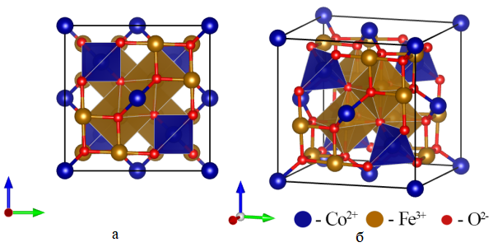

Рисунок. Элементарная ячейка кубической структуры фазы CoFe2O4: а - вид сверху, б - трехмерная ячейка.

Элементарная ячейка структуры CoFe2O4 показана в двух проекциях. Рисунок (a) отображает вид сверху, где видны взаимосвязанные октаэдры FeO6 и тетраэдры CoO4, формирующие упорядоченную трёхмерную сетку. Рисунок (б) иллюстрирует трёхмерное представление ячейки, подчёркивающее пространственную координацию ионов Co²⁺, Fe3+ и O2-, симметрию и плотность упаковки в кристаллической структуре. Определено что, такая конфигурация создаёт трёхмерную решётку из взаимосвязанных октаэдров и тетраэдров, что способствует устойчивости кристаллической структуры.